**Cahier des charges**

**The legend of the quest**

1. **Un RPG**

Le but de notre projet est de créer un RPG (role playing game).

Dans un RPG, le principe est de faire évoluer son personnage afin de le rendre plus fort et de pouvoir continuer l’aventure jusqu’à un objectif final. Le joueur atteint cet objectif en réalisant une suite de quêtes qui s’enchaîne dans un ordre précis, c’est-à-dire que le joueur est obligé de finir les quêtes dans cet ordre s’il veut arriver à la dernière quête. Cependant, d’autres quêtes, qualifiées de secondaires et qui sont moins importantes dans l’histoire, permettent de diversifier les objectifs à réaliser et à donner plus de liberté au joueur qui peut alors s’écarter de la trame principale tout en continuant de faire évoluer son personnage.

Au début du jeu, le joueur aura le choix entre 3 types de personnages : paladin, hérétique et assassin, tous ayant des compétences et des attributs propres. La classe aura un rôle important dans l’histoire principale : chaque classe aura sa propre histoire, différente des deux autres. Certains choix à faire seront aussi différents selon la classe, en effet le paladin aura par exemple la possibilité de sauver un inconnu ou de ne rien faire, tandis que l’hérétique aura lui la possibilité de tuer cet inconnu pour récupérer son butin. Le choix de la classe est donc important et permet une rejouabilité importante.

Notre personnage évoluera dans une carte très grande dans laquelle il rencontrera de nombreux combats lui permettant de se rapprocher de l’objectif. Plusieurs évènements aléatoires se déclencheront donnant de la diversité aux déplacements sur la carte.

Dans notre jeu, l’objectif sera d’éradiquer une contamination qui attaque la population locale, pour ce faire notre personnage devra effectuer plusieurs quêtes pour finalement vaincre le boss final responsable de cette contamination. Plus le joueur met de temps à vaincre la contamination, plus celle-ci s’étend sur la carte. Cependant, en même temps que la bataille contre la contamination, le joueur devra faire face à un conflit entre deux des trois races présentent et aura la possibilité de prendre parti dans ce conflit et ainsi d’aider l’une ou l’autre, voire de ne pas participer. Le conflit sera choisi lors la création de la partie.

1. **La carte**

Notre personnage se déplacera sur une carte de très grande taille totalement ouverte (on peut aller partout sur la carte et ce dès le début du jeu). Cette carte sera générée en partie aléatoirement au début de chaque partit. En effet, la carte sera composée de 4 types de continents (désert, plaine, marais et contamination) la forme de ces « continents » est toujours pareil mais la disposition de ceux-ci est aléatoire.

La carte est créée à partir d’images carré mises bout à bout en suivant la disposition dans un fichier texte.

La carte sera parsemée de quelques villages permettant d’accéder à une auberge, un marchand...

Les quêtes auront pour but de faire visiter la carte et de faire avancer le joueur dans son combat contre la contamination mais aussi de lui faire découvrir l’histoire de ce monde ainsi que le pourquoi du comment du conflit en cours.

La carte gèrera également le système de jour/nuit pour nous permettre de n’activer certaines actions que la nuit et ainsi rendre le monde plus dynamique.

1. **Les combats**

Notre personnage sera soumis aléatoirement à des combats. Ces combats devront se déclencher en fonction du « biome » dans lequel se trouve le joueur : en effet, si le joueur se trouve dans la plaine, il ne devra rencontrer que des monstres de la plaine, pareillement pour les autres zones.

Le niveau de ces monstres sera réglé par paliers afin d’éviter que les monstres soit trop puissant par rapport aux joueurs, tout en gardant une part d’aléatoire dans leur force.

Le joueur pourra également être accompagné d’un compagnon qui l’aidera durant ces combats. Ces compagnons auront la possibilité de taper les monstres tout comme le joueur, de se faire taper par les monstres, de mourir mais aussi de se soigner.

A la fin d’un combat, le joueur reçoit une récompense en points d’expérience et en pièces d’or. Les points d’expérience permettent au joueur de monter de niveau et de gagner des points de compétences (trois points de compétences par niveau) qu’il pourra alors répartir comme il le souhaite entre plusieurs caractéristiques.

Le combat prendra en compte les chances de critiques, un coup critique infligeant plus de dégât que l’attaque de base. Cela se fait aléatoirement avec un pourcentage de chance de critique que le joueur peut augmenter grâce aux points de compétences. Il y a aussi la possibilité de rater son attaque avec, comme pour la chance de critique, un pourcentage d’esquive qui pourra aussi être augmenté avec les points de compétences. Les monstres et les compagnons auront aussi la possibilité de faire des coups critique ainsi que d’esquiver les attaques.

Les trois classes seront donc différentes sur ses points, par exemple l’assassin aura plus de chance de coup critique et d’esquiver une attaque, mais fera moins de dégâts « de base » que l’hérétique, mais celui-ci qui tapera plus fort généralement verra ses chances de coup critique et d’esquiver réduite.

1. **Objets/artisanat**

Notre personnage aura un inventaire pour pouvoir stocker différent types d’objets comme des potions, des armes, armures…

Les potions lui permettront d’augmenter temporairement certaines de ses statistiques agissant sur les combats (vie, force, défense…)

Les armures protègeront le joueur, en augmentant une statistique « armure », qui ne peut être augmentée que via les armures équipées.

Les armes augmenteront les dégâts du joueur et pourront influer sur les chances de coup critique.

A la fin de chaque combat, le joueur aura un pourcentage de chance de gagner des objets de constructions qui lui permettront de fabriquer des armes et des armures.

Tous ces objets pourront être vendus chez le marchand pour obtenir de l’or et vider son inventaire.

1. **Auberge**

L’auberge permet en échange d’or de regagner sa vie perdue pendant les combats. Dans l’auberge le joueur peut également faire des « combats d’ivrognes ». Ces combats lui permettent de se battre et de parier sur son combat. L’ordinateur peut également parier aléatoirement sur le joueur ou sur son adversaire virtuel.

Le combat est totalement aléatoire. Si le combat est gagné, le joueur double sa mise et gagne la mise que l’ordinateur a pariée sur lui. De plus sa renommée augmentera de un. Cette renommée rend les parie de l’ordinateur plus important mais réduit aussi les chances de victoire. Si le combat est perdu, le joueur perd toute sa mise et sa renommée descend de un.

1. **Evénements aléatoires**

Aléatoirement sur la carte, des évènements peuvent se déclencher, ceux-ci peuvent être de tous types :

* Rencontre déclenchant un combat.
* Visite d’un personnage voulant devenir votre compagnon.
* Le passage d’un personnage devant vous.
* Evénement entraînant le début d’une quête secondaire.

Une sécurité serra mise en place afin d’éviter qu’un évènement ne se déclenche deux fois de suite.

1. **Histoire : conflits internes**

La présence d’une trinité des peuples permet la création de trois conflits distincts. Chaque conflit ayant une origine différente et un déroulement qui lui est propre. Lors de la création de la partie, le conflit est choisi aléatoirement. Le conflit choisi permet de mettre en avant deux des trois races et ainsi permettre au joueur d’en apprendre plus sur ces peuples tout au long de ses aventures. Le conflit n’entre pas directement dans la trame principale qui consiste à combattre la contamination, le joueur n’est pas obligé de prendre part au conflit, cependant il n’est pas à définir comme secondaire car il prend une place importante dans l’histoire et dans le scénario du jeu.

Le joueur peut choisir comment aborder le conflit. Soit il prend parti, soit il ne participe pas. S’il choisit de ne pas prendre parti, le conflit se déroulera sans lui et il ne sera que spectateur. Si au contraire, il choisit de participer, il pourra aider l’un des peuples à prendre le dessus sur l’autre peuple grâce à plusieurs quêtes. Si le conflit tourne en l’avantage du peuple choisi par le joueur, alors celui-ci pourra obtenir des récompenses et des bonus. Mais si le conflit se clos sur une défaite du peuple du joueur, alors celui-ci obtiendra des malus.

Ces bonus et malus auront une influence directe sur la bataille contre la contamination, c’est pour cela que ce conflit ne peut être considéré comme secondaire, car il pourra aider ou désavantager le joueur dans sa quête principale.

Premières idées sur les relations entre les peuples.

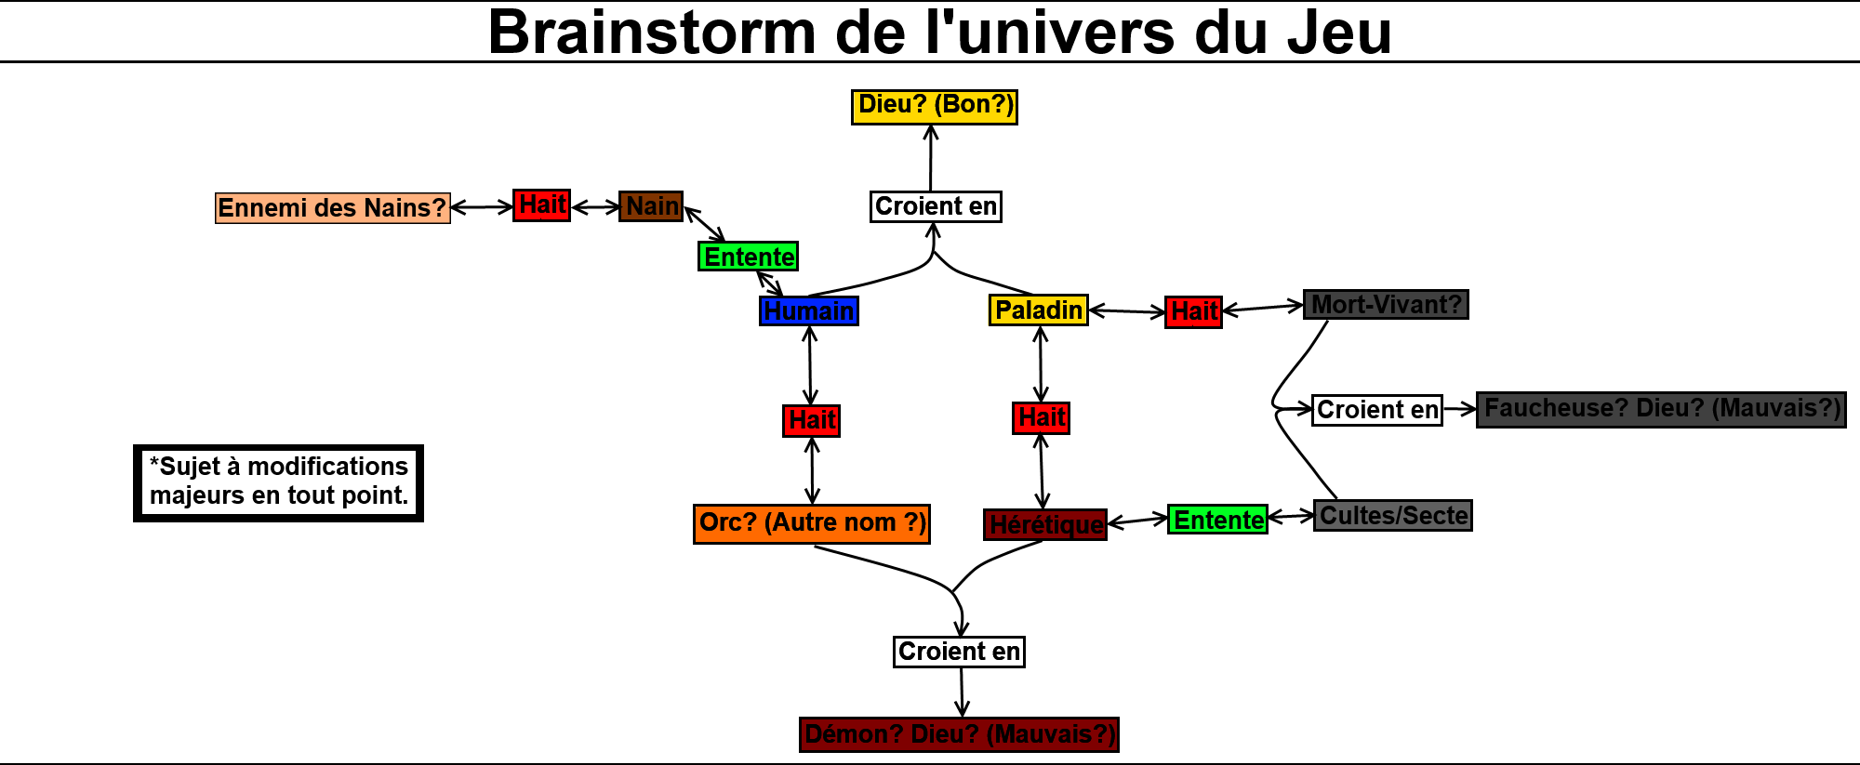

1. New game +

Dans les jeux-vidéos, le new game + se débloque lorsque le joueur a finis le jeu pour la première fois. Il a alors la possibilité de recommencer une partie, cependant il garde des bonus récupérés lors de la partie précédente. Les jeux du style « Rogue » basent leur gameplay autour de ce système, ou le joueur joue un personnage lors de sa partie et récupère par exemple de l’or jusqu’à ce qu’il meurt, définitivement. C’est alors un nouveau personnage, il s’agit dans certains jeux de son descendant (comme dans le jeu Rogue Legacy), et c’est celui-ci qui va dépenser l’or récupérée.

On souhaite intégrer un système de new game +, afin que le joueur puisse, une fois sa quête terminée, recommencer une partie mais que certaines de ses actions soit gravées dans l’histoire.

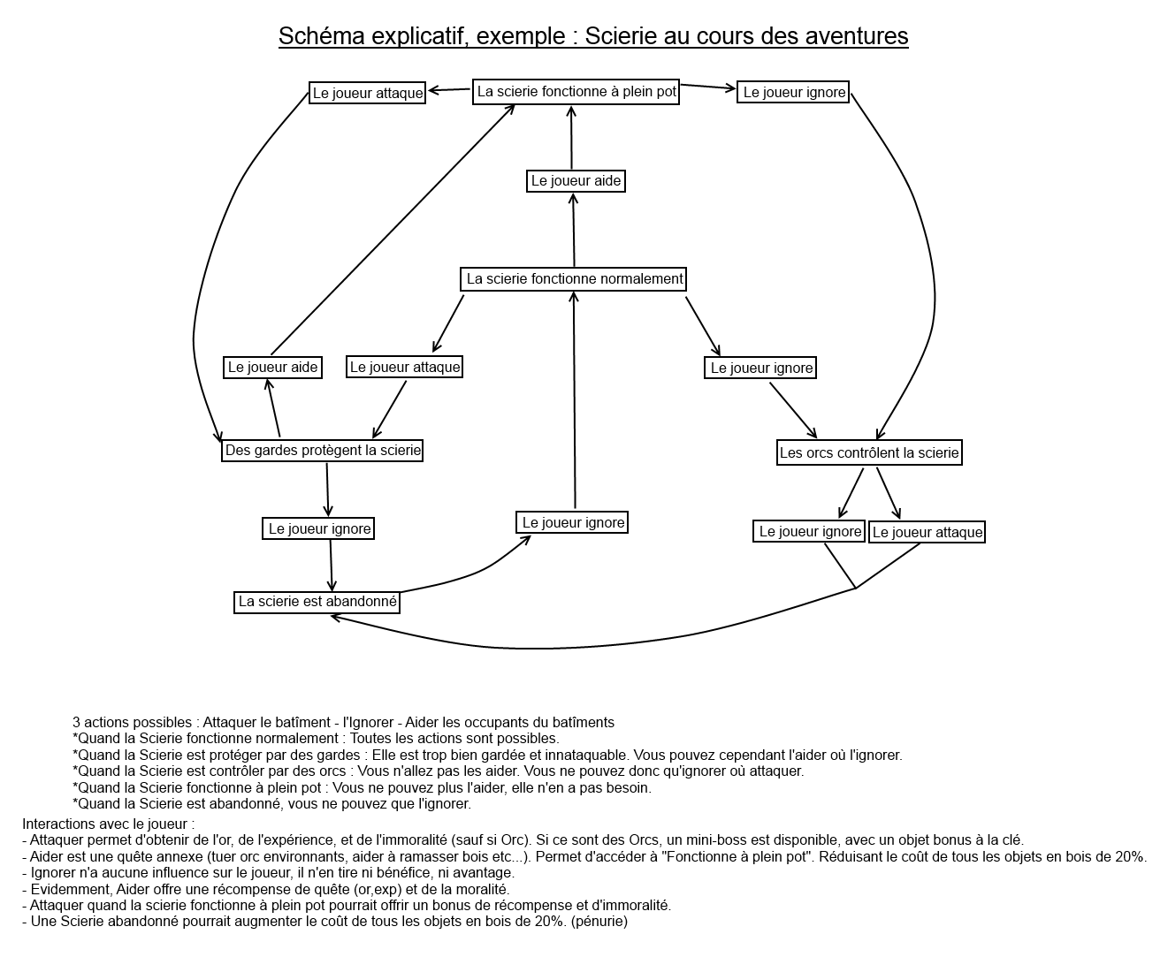

L’état de la scierie sera conservé lors de la nouvelle partie en new game +.